**Alexandre Ribeiro (108122), Miguel Miragaia (108317), Pedro Rei(107463)Ricardo Quintaneiro (110056)**

Turma P5, v2021-10-24.

RELATÓRIO LAB-1

Caso de estudo de transformação digital

# Introdução

Este relatório apresenta o caso de estudo de uma transformação digital que o grupo identificou e desenvolveu, no contexto do “Lab 1” de MAS. O nosso caso de estudo é a transformação digital que se verificou na Triagem nos Hospitais, em que o Sistema Nacional de Saúde implementou um programa que permite, consoante a gravidade do problema, classificar e gerar uma ordem de espera para cada utente permitindo também ter uma resposta rápida ao problema que nos é apresentado.

Referências e fontes

Profissionais de saúde (enfermeiros).

# Contexto do negócio e novas oportunidades

## Caraterização da organização e área de atuação

A organização promotora da ideia é o sistema nacional de saúde que atua no ramo Hospitalar público nacional sendo os seus utentes cidadãos que necessitam de ajuda hospitalar.

## Contexto do mercado que originou a mudança/oportunidade

Esta revolução no sistema de triagem ocorreu com o objetivo de obter um modelo mais dinâmico e mais seguro para cada utente. Anteriormente o sistema utilizado era pouco preciso na classificação dos problemas de cada utente, o processo era lento e gerava desorganização hospitalar que levava a que utentes que deveriam ser prioritários fossem atendidos depois de utentes com problemas menos graves. O novo sistema de triagem levou a uma melhor organização do Hospital e das urgências de saúde de cada utente, reduzindo assim problemas mais graves.

## Transformação digital e novas formas de geração de valor

A transformação digital começou pela criação de um programa informático para ser usado pelos enfermeiros da triagem que permite, através de um guião com perguntas, obter uma análise consistente do estado clínico dos utentes e classificação da gravidade da urgência através da atribuição de uma pulseira com uma cor representativa da importância do problema de saúde que estabelece prioridade entre casos de saúde de maior e de menor gravidade. Este novo método leva a uma organização Hospitalar mais precisa, mais segura, e com benefícios para os utentes na medida em que o modelo utilizado anteriormente seguia uma organização pela ordem de chegada e com base na análise dos profissionais de saúde presentes, a qual poderia ser irregular.

Impacto dos novos processos de trabalho

Os maiores benefícios foram sobretudo a organização intra-hospitalar, a rapidez do processo de triagem e a maior precisão na categorização de cada condição de saúde do utente, a necessidade de menos profissionais para efetuar a triagem e assim permitindo que estes pudessem ser utilizados em outros setores.

# Reengenharia dos processos de trabalho

## Processos de trabalho antes da transição

Antes de se aplicar o novo modelo os utentes eram organizados por ordem de chegada e apenas ganhavam a prioridade se os profissionais admitissem que o problema teria gravidade para tal.

Ao chegar ao local de triagem o utente era abordado pelo profissional de saúde que lhe fazia uma breve observação e decidia se este tinha prioridade sobre os restantes utentes, se isto não acontecesse este ficava a aguardar a sua vez pela ordem de chegada.

## Novos processos de trabalho

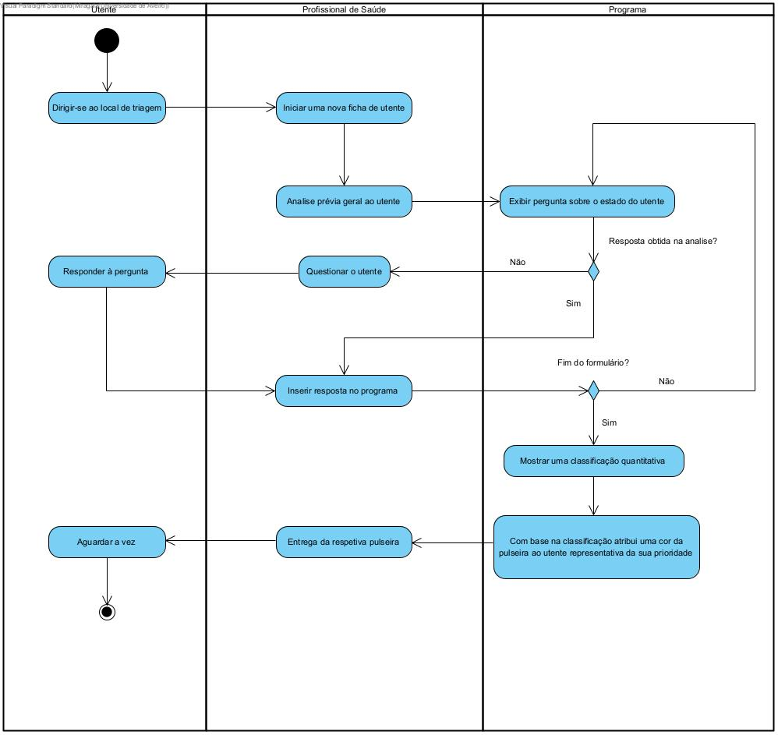

## Tecnologias potenciadoras e ambiente de utilização

Esta transformação digital permite uma desmaterialização de documentos através da criação de um programa de formulário classificativo. O profissional de saúde tem acesso a um programa informático onde pode realizar uma triagem mais eficiente, mais ecológica e mais segura.

# Apêndice outros exercícios do lab 1

**1.2.1 a) Cheque dentista:**

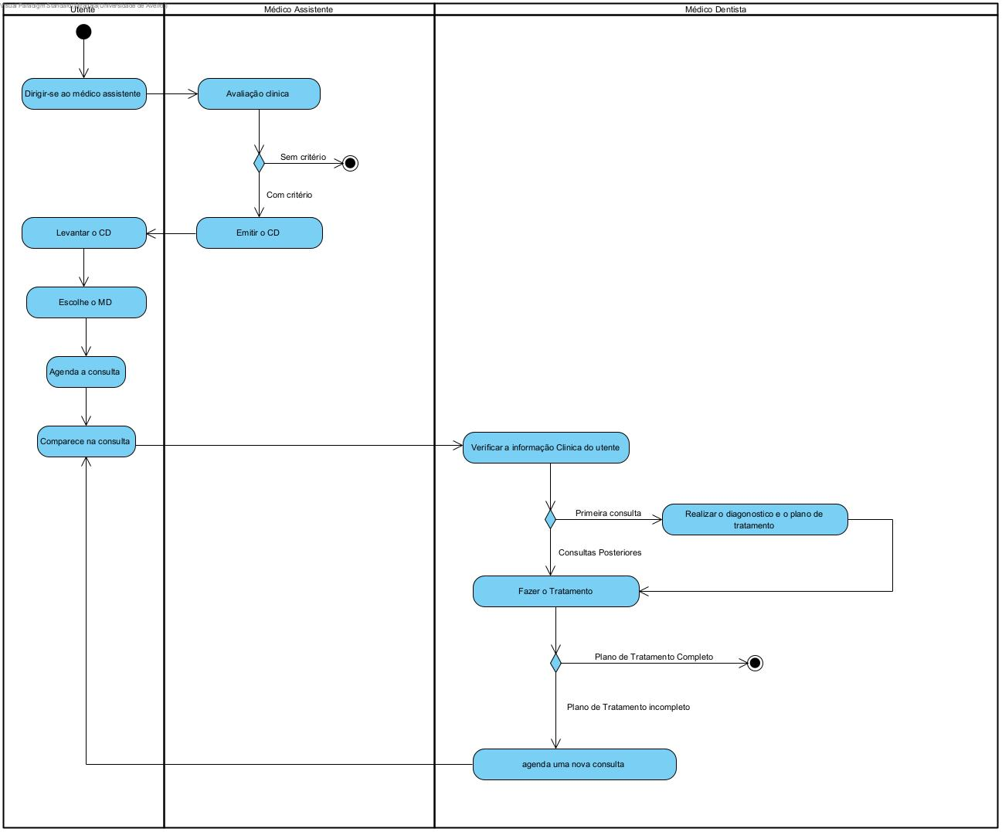

**1.2.2 a) e b)**

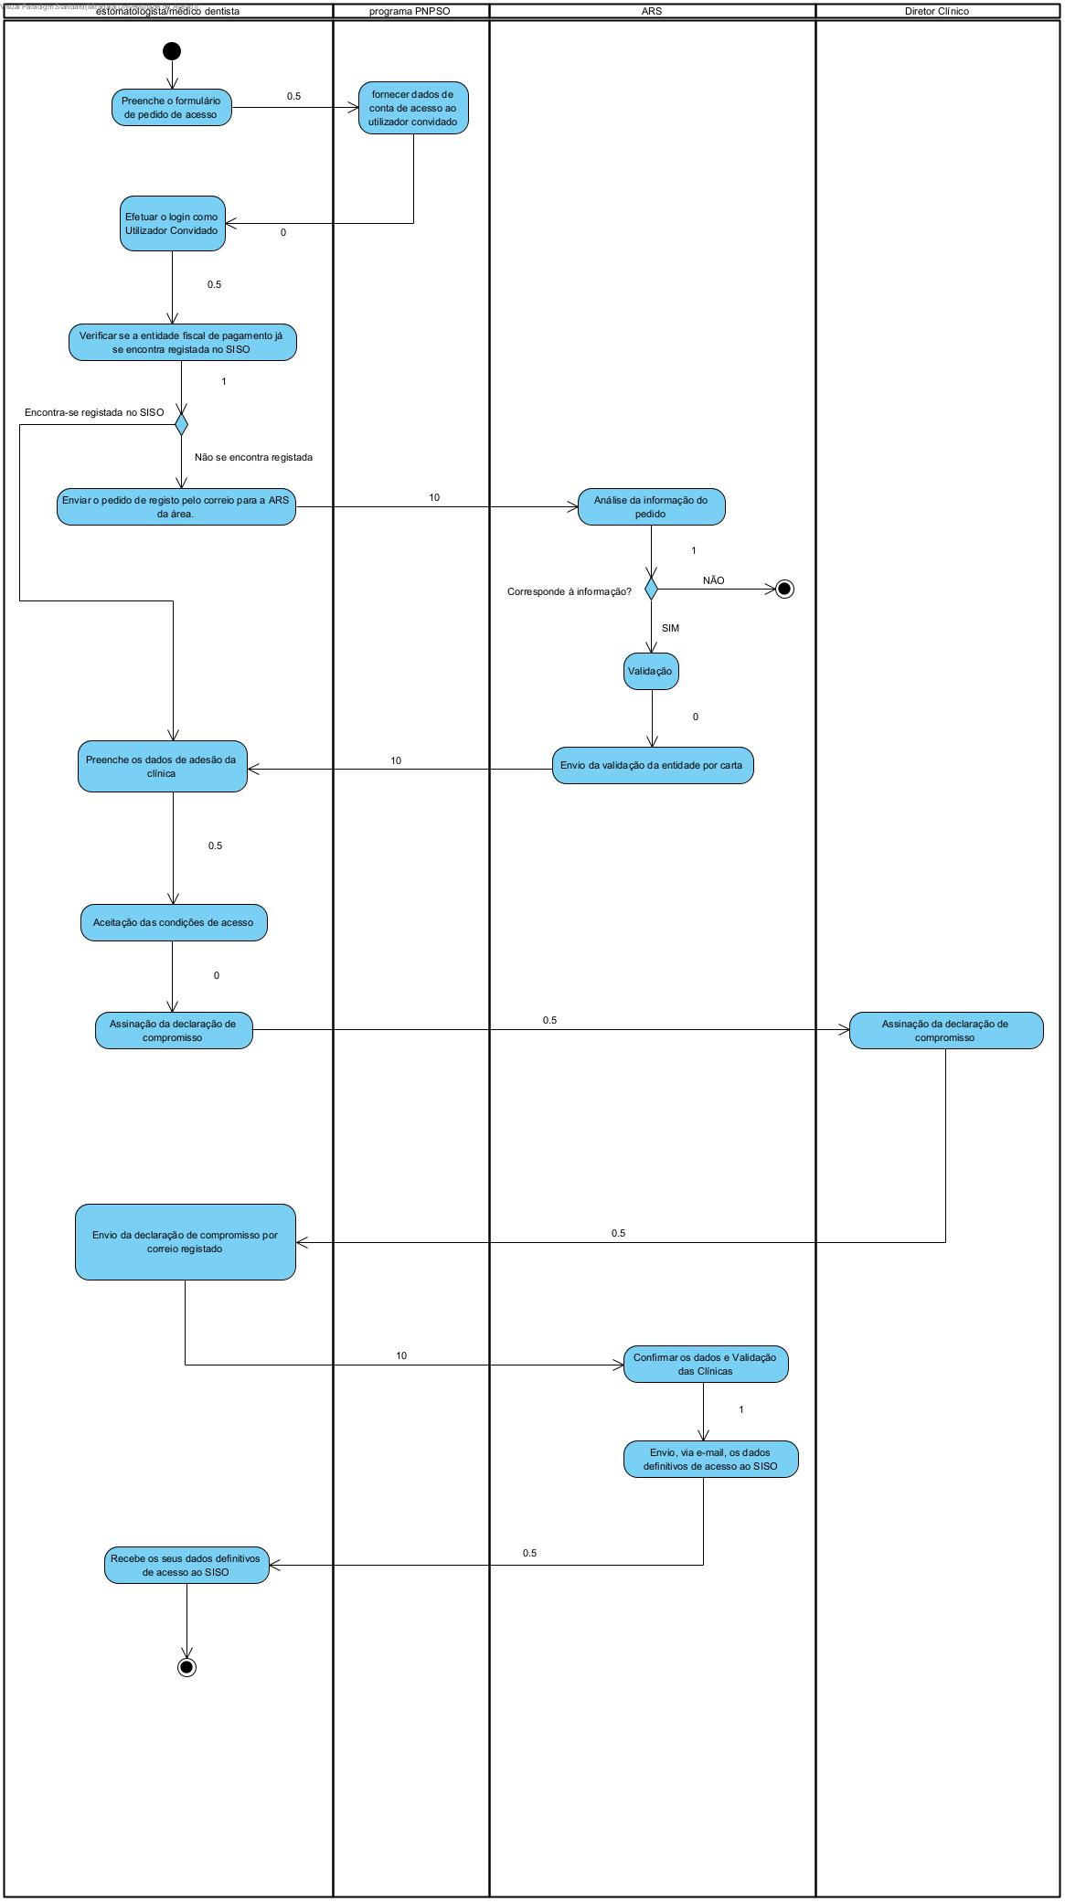

**1.2.2 c) e d)**

